附件4
北京商务会馆交通路线图

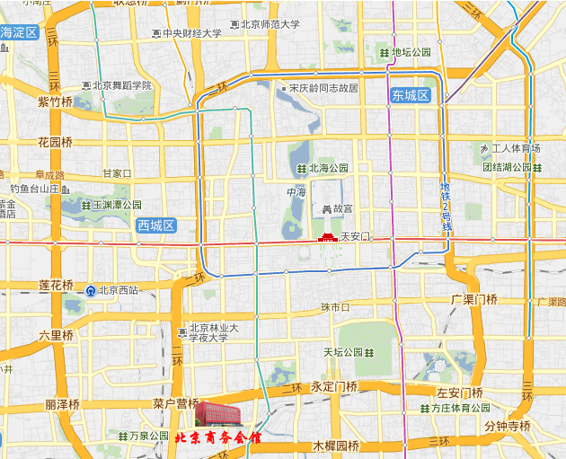

商务会馆乘车路线：
- 首都机场：机场大巴北京南站下，北广场出乘458到右安门;
- 北京南站：北广场出乘458到右安门下车；
- 北京西站：南广场乘特17路右安门下；
- 北京站：乘59路到右安门西下；
乘122路到右安门桥西下；
- 北京北站：乘特12或84右安门桥西下。
北京商务会馆地址：北京市丰台区右外玉林里1号
北京商务会馆总机：010-63292244

